Сообщение о возможном установлении
публичного сервитута

Администрация Волгограда, в лице департамента муниципального имущества администрации Волгограда, в соответствии со статьей 39.42 Земельного кодекса Российской Федерации уведомляет о поступлении ходатайства Муниципального казенного учреждения Служба единого заказчика – застройщика администрации Волгограда об установлении публичного сервитута в отношении земельного участка с учетным № 1-0-357 площадью 12812 кв.м в соответствии с порядком, определенным главой V.7. Земельного кодекса Российской Федерации. В границах публичного сервитута согласно сведениям ЕГРН находятся:
- земли государственной неразграниченной собственности;
- часть земельного участка с кадастровым № 34:34:010021:51, местоположение: Волгоградская область, г. Волгоград, ул. им. Грамши, 14.
- часть земельного участка с кадастровым номером 34:34:010022:38, местоположение: г. Волгоград, г. Волгоград, ул. им. Грамши, 14.
- часть земельного участка с кадастровым номером 34:34:010022:22, местоположение: г. Волгоград, г. Волгоград, ул. им. Грамши, 10, согласно прилагаемой Схеме: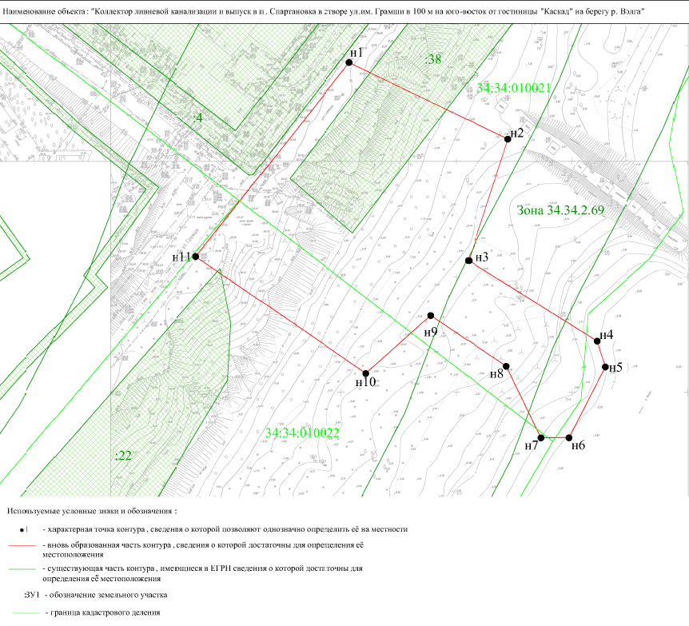
Сервитут устанавливается в целях, предусмотренных пунктом 1 статьи 39.37 Земельного кодекса Российской Федерации: размещение объектов электросетевого хозяйства, тепловых сетей, водопроводных сетей, сетей водоотведения, линий и сооружений связи, линейных объектов системы газоснабжения, нефтепроводов и нефтепродуктопроводов, их неотъемлемых технологических частей, если указанные объекты являются объектами федерального, регионального или местного значения, либо необходимы для организации электро-, газо-, тепло-, водоснабжения населения и водоотведения, подключения (технологического присоединения) к сетям инженерно-технического обеспечения, либо переносятся в связи с изъятием земельных участков, на которых они ранее располагались, для государственных или муниципальных нужд (далее также - инженерные сооружения).
Установление сервитута планируется на основании постановления администрации Волгограда от 02.09.2019 № 1020; титульного списка вновь начинаемого объекта капитального строительства на 2019 и на период до 2021 года, утвержденного комитетом жилищно-коммунального строительства и топливно-энергетического комплекса Волгоградской области.
Заинтересованные лица могут ознакомиться с поступившим ходатайством об установлении публичного сервитута и прилагаемым к нему описанием местоположения границ публичного сервитута, подать заявления об учете прав на земельные участки в срок по 27 марта 2020 г. включительно в департаменте муниципального имущества администрации Волгограда по адресу: ул. Гагарина, 12, кабинет № 9 (пн-пт 8:30–17:30, перерыв 12:30-13:30).
Сообщение о поступившем ходатайстве об установлении публичного сервитута, а также утвержденная документация по планировке соответствующей территории размещены на официальном сайте администрации Волгограда http://www.volgadmin.ru в разделе «органы власти» → «администрация» → «структурные подразделения» → «департамент муниципального имущества администрации Волгограда» → «объявления».

